平台测试及修改建议

20190906

一、查询统计

1. 客户表 + 租赁表 + 费用计算方式，按时间统计 销售额

2. 生产统计表，按时间统计、按客户统计、产量

3. 客户表 + 租赁表 + 维修表 + 报废表，按时间统计 正常、维修、报废 数量

4．设备运行状态显示：设备在线、设备离线、故障设备、停机设备等组成饼图或柱状图显示。

二、登录

1．登录有点慢 ；

2．登录后的第一个界面应该显示 统计界面。

三、界面显示与操作问题

1．设备信息

（1）查询输入

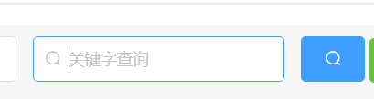这里目前是设备名称的查询，能否兼容设备编号查询？或者多加一个框，是针对设备编号的查询。

（2）打开显示，时间区间建议在近1年内的都显示。

（3）操作问题



这里点击“开始”，“状态”那里没有显示 “打开”状态，而且按钮“开始”点击成功后，应该切换为“关闭”。

2．设备应用信息

（1）设备对应的地理位置没有及时更新

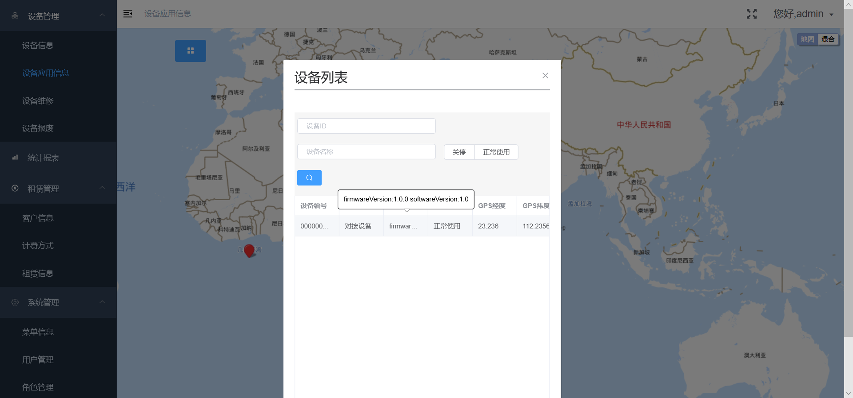

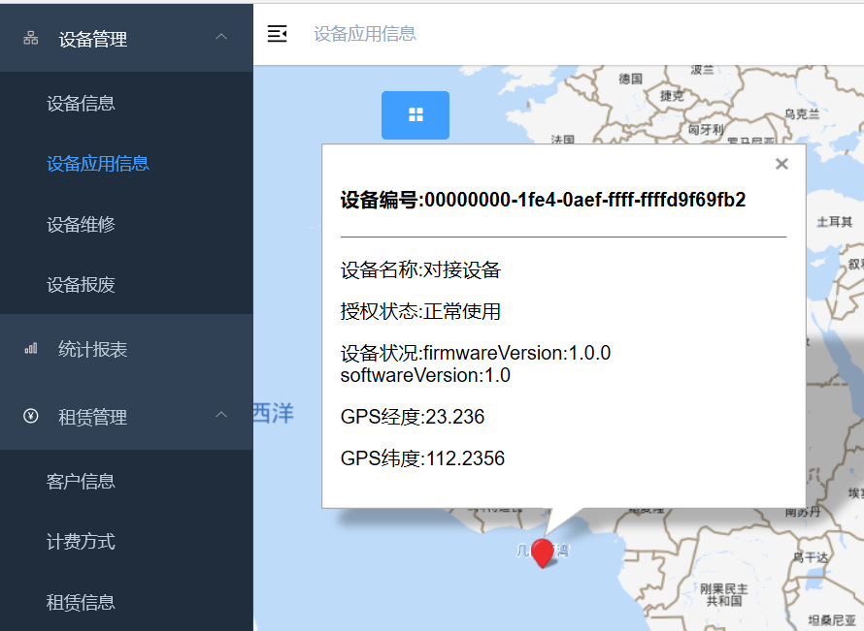

设备的位置我已经改为，经度：23.236；纬度：112.2356,这个位置应该在中国区域内，但还是显示在非洲附近的海洋里。界面没有及时对照数据库更新？

（2）设备的颜色建议修改一下，如关闭的设备显示 红色 点标志，就像现在的设备；正常使用的显示 绿色 标志；离纸的设备显示 灰色 ；故障设备显示 黄色；

（3）新增设备

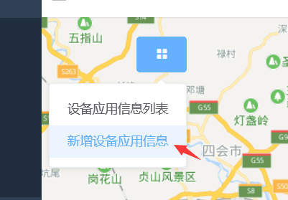

点击“新增设备应用信息”

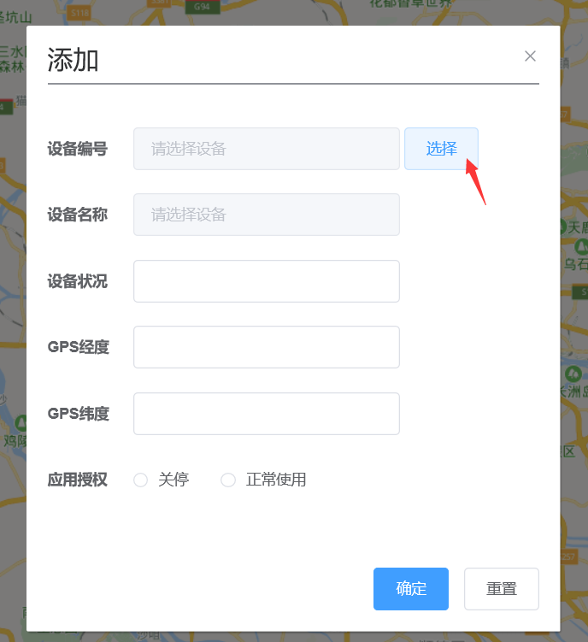

点击“选择”

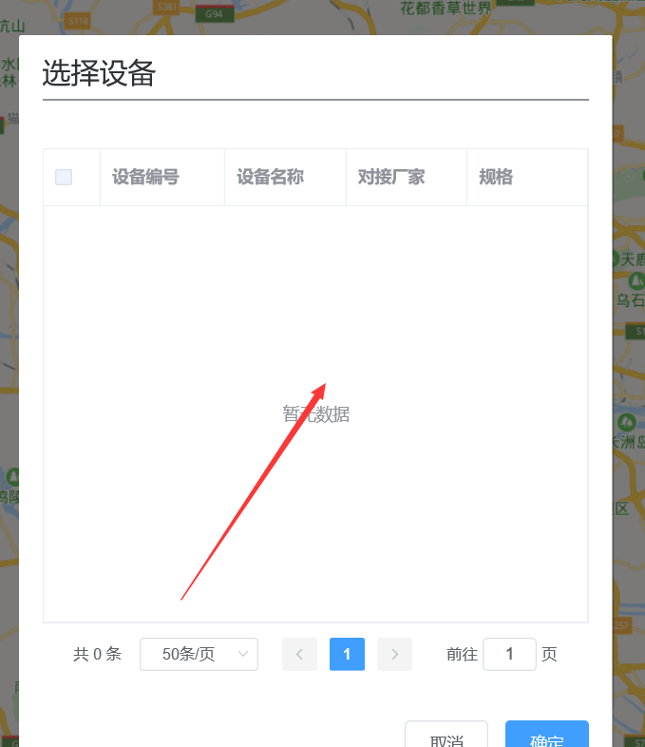

内容空白，数据库的表没有连接上？

3．设备维修

（1）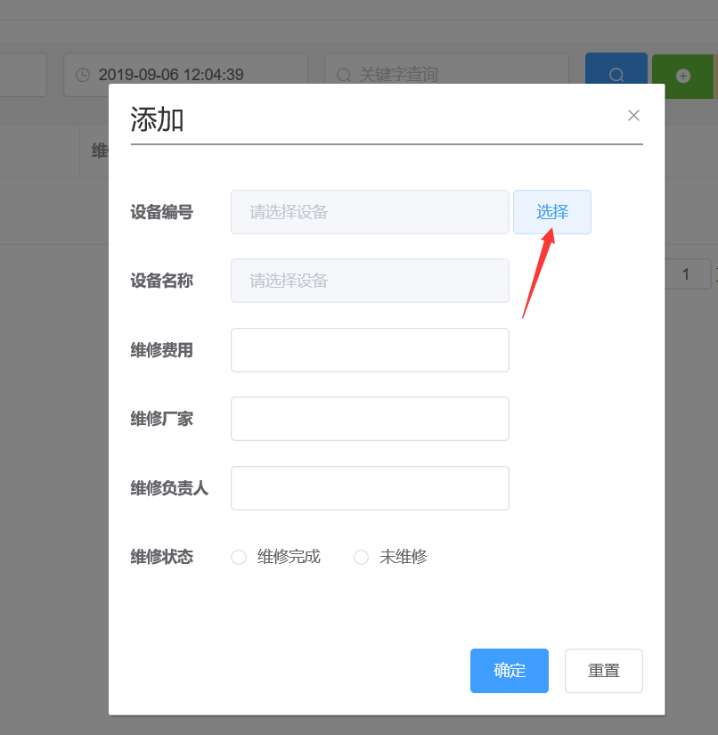

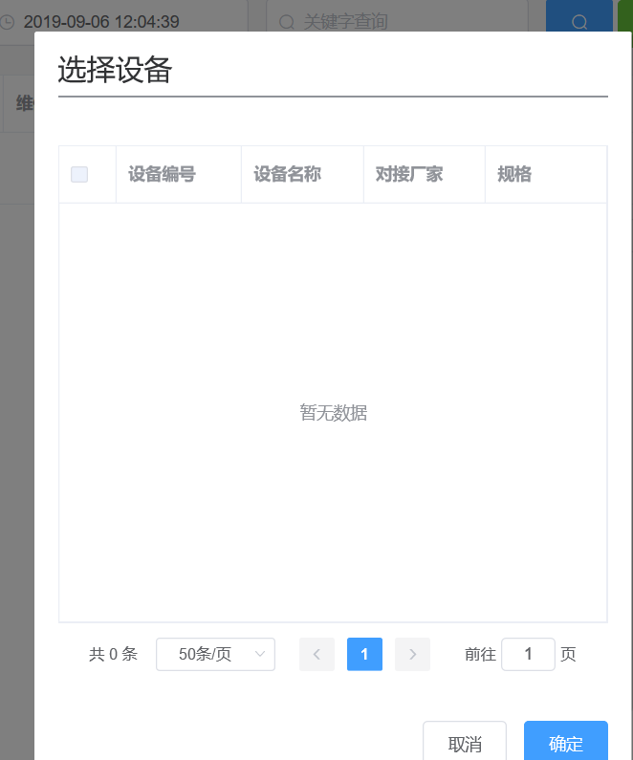

这里的表是空白的，实际上应该是“设备信息”表里面显示设备信息，并供点击选择。

4．设备报废表

新增设备的问题同设备维修表。

5．客户信息

（1）查询选项



这个查询选项改一下，需要更改为客户姓名、公司、客户编号之类的查询。

（2）客户添加

有时添加后，没有显示信息。添加“王五”时，是添加成功了，但没有显示 。以下的信息是添加名称叫“东方不败”的人后，显示 上一条添加记录“王五”的信息；

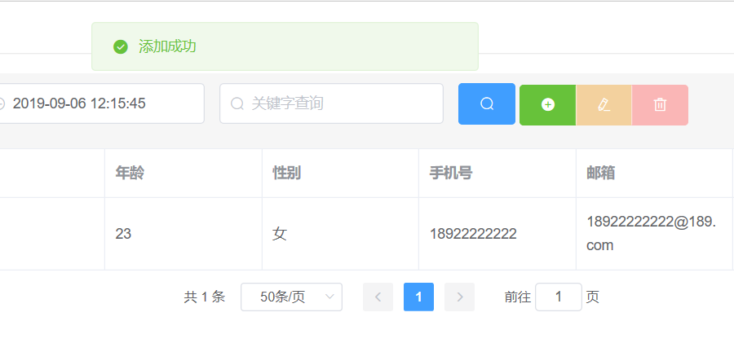

问题提示：可能是表格按照原来的客户记录创建的时间搜索了，所以不会显示当前添加的记录，只会显示添加前的时间段的记录。

6．计费方式

计费方式界面未按照数据库表进行更改。添加界面也未添加。

7．租赁信息

（1）这个表的增加表引用的是计费方式的界面。这里的设备选择可以考虑与 “设备维修”那里的设备一样选择设计；用户信息 可以从“客户信息表”里面提取数据进行选择。

（2）这里除了显示 客户编号 、设备编号 ，还要显示 相关的客户名称、设备名称；另外，显示显示当前的费用，如果按照天数算，计算公式：（当前日期-租借时间（rent_date））*单价（cm _price），如果按照量计费，即需要关去相关设备从租借时间（rent_date）到现在的产量乘以单价（cm _price），产量*单价。

（3）在这里，增加一个 “停机/开机”按钮。

8．角色管理

（1）添加用户时，也存在添加成功后，到网页里无此记录。适当将时间拉大一点，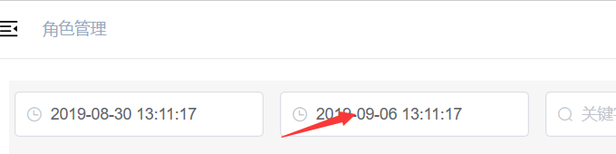。这样就不容易导致刚刚添加的信息查不到。

不过在角色 管理里面，不需要按时间段查询管理员。

9．用户管理

（1）选择

点击修改后

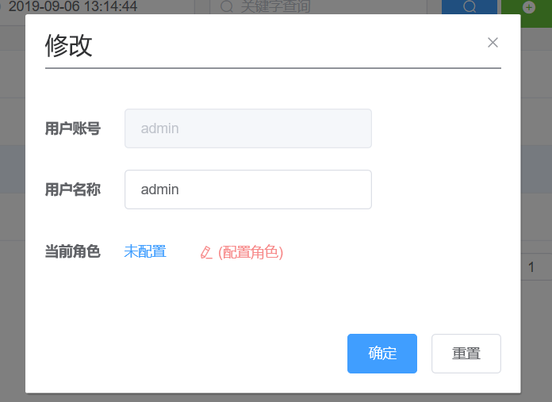

点击时，弹出的界面空白。

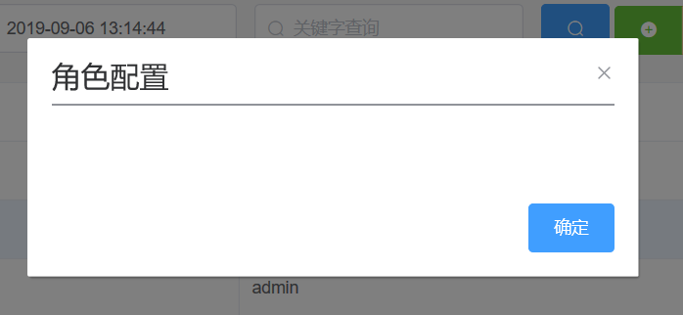

10．菜单信息

（1）点击添加

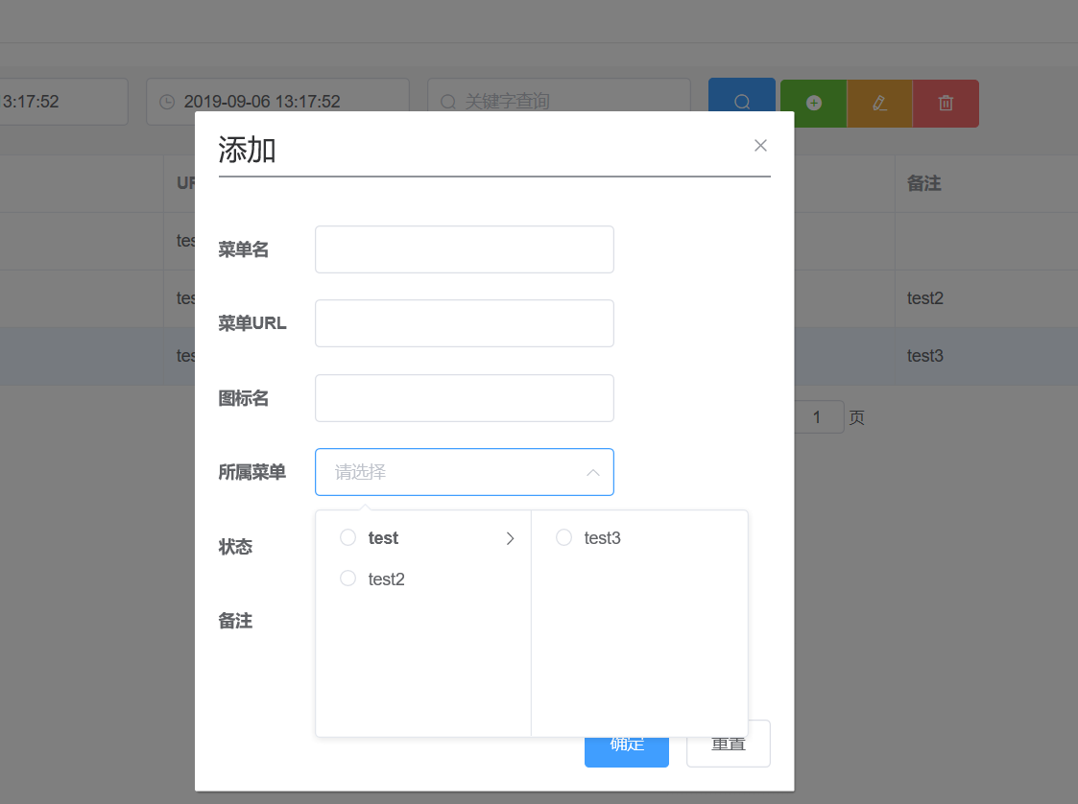

里面没有菜单选择呢？未添加到数据库吧？